**Descrição**

|  |  |
| --- | --- |
| Giro/ pivot para painéis ripados de madeira. |  |
| Sistema de mola que permite aplicar e remover o ripado. |  |
| Com esfera de alta resistência. |  |
| Capacidade de carga até 60 Kg. |  |
| Parafuso não incluído. Parafuso obrigatório: rosca de | Ø3mm e |
| cabeça de Ø6mm, para correta aplicação do sistema. |  |

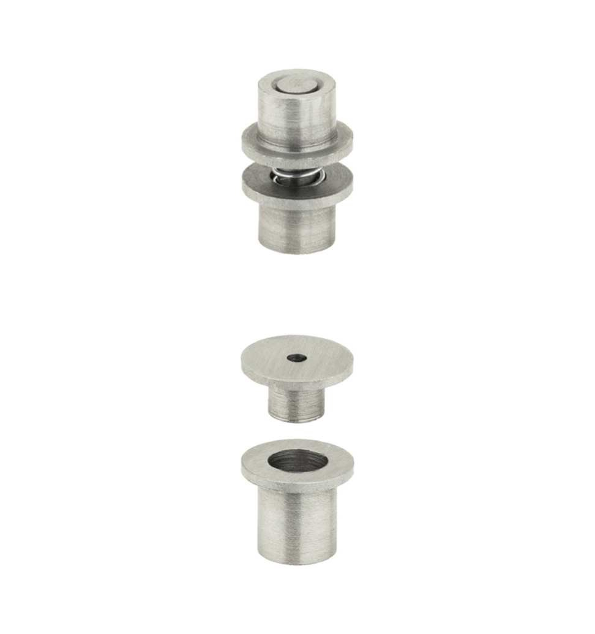

|  |  |  |
| --- | --- | --- |
| Referência | **Carga máx. / kg** | Acabamento |
| 130096320 | 60 | Inox |

**Desenho Técnico** 130096320- Perspetiva **Variáveis /**

**Composições**

Pivot Superior

**obs:** medidas de referência em milímetros,



1



Pivot Inferior



2



3



**Parafuso**



**utilizado/**



**obrigatório:**



rosca Ø3mm



cabeça Ø6mm

Pivot Superior 1



|  |  |  |
| --- | --- | --- |
|  | 14 |  |
|  | | |



Pivot Inferior



2



3



14

